Консультация для родителей
Безопасность в Вашем доме.

Помните, что большинство несчастных случаев можно предотвратить! Для этого Вам придётся приобрести "привычку к безопасности". Вот несколько советов, над которыми Вы можете поразмыслить:

- Всегда поворачивайте от края плиты рукоятки стоящих на ней сковородок, чтобы ребёнок не мог дотянуться и вылить на себя кипящий жир;

- Всегда укорачивайте провода электрочайников - по той же причине;

- Всегда следите за тем, чтобы кастрюли с горячим содержимым не стояли на краю стола, на подоконнике;

- Всегда надёжно запирайте лекарства и всё, что может оказаться ядовитым для ребёнка;

- Всегда убирайте подальше опасное для ребёнка оборудование, ремонтируйте болтающиеся штепсели и подводящие провода;

- Всегда следите за тем, чтобы среди игрушек отсутствовали мелкие предметы;

- Всегда вставляйте блокираторы в электророзетки во избежании засунуть отвёртку, шпильку, пальчик в одну из дырочек, какие он видит в стене.

Эти меры предосторожности помогут, меньше беспокоится, когда Вы и Ваш ребёнок перемещаетесь по дому в разных направлениях в одно и то же время!

И, пожалуйста, не забывайте, что Вам нужно осознавать опасности не только в своём доме, но и в домах других людей. Это гораздо труднее, особенно, когда имеете дело с друзьями или собственными родителями. Всё, что Вы можете, - это помнить, например, что у них нет шпингалетов на окнах или что они не запирают "яды" в шкафчике под раковиной. Постарайтесь тактично, чтобы не обидеть их, обговорить эти важные для Вас моменты, но Вы должны обезопасить ребёнка.

БЕЗОПАСНОСТЬ В ДОМЕ

Опасность первая. Острые, колющие и режущие предметы.

Правило 1. Все острые, колющие и режущие предметы обязательно надо класть на свои места. Порядок в доме не только для красоты, но и для безопасности.

Опасность вторая. Электрические приборы. Они могут ударить током или стать причиной пожара.

Правило 1. Уходя из дома и даже из комнаты, обязательно выключай телевизор, магнитофон, утюг и другие электроприборы.

Правило 2. Никогда не тяни за электрический провод руками (а кота за хвост).

Правило 3. Ни в коем случае не подходи к оголённым проводам и не дотрагивайся до них.

Опасность третья. Лекарства и бытовая химия.

Правило 1. Ни в коем случае не пробуй никакие лекарства. Во-первых, это невкусно, а во-вторых, неправильно принятое лекарство может оказаться ядом.

Правило 2. Что такое бытовая химия? Это стиральные порошки, средства для мытья посуды, средства от тараканов и многое другое. Дети, конечно не тараканы, но яд от тараканов действует и на людей. Поэтому ни в коем случае не открывай никаких упаковок с бытовой химией.

Опасность четвёртая (невидимая и неслышимая). ГАЗ.

Газ может быть очень опасен. Во-первых, скопившись на кухне, газ может взорваться. Во-вторых, им можно отравиться. Поэтому, почувствовав запах газа, соблюдай следующие правила:

Правило 1 . Срочно скажи об этом взрослым.

Правило 2 . Надо сразу же открыть окна и проветрить квартиру.

Правило 3 . Проверь, закрыты ли краны на плите.

Правило 4 . Немедленно позвони по телефону 04.

Правило 5 . Ни в коем случае не включай свет и не зажигай спички.

Очень важно, чтобы Вы на шаг опережали ребёнка, тогда Вы сумеете предвидеть, что он может сделать, - ещё до того, как он это сделает!

Помните, что Ваш малыш взрослеет и забот, ответственности за его жизнь и здоровье с каждым днём прибавляется!

Помогите ребёнку удовлетворить его познавательный интерес к окружающему миру, создав все необходимые условия безопасной жизнедеятельности!

Охранять жизнь детей –
это просто проявлять здравый смысл!
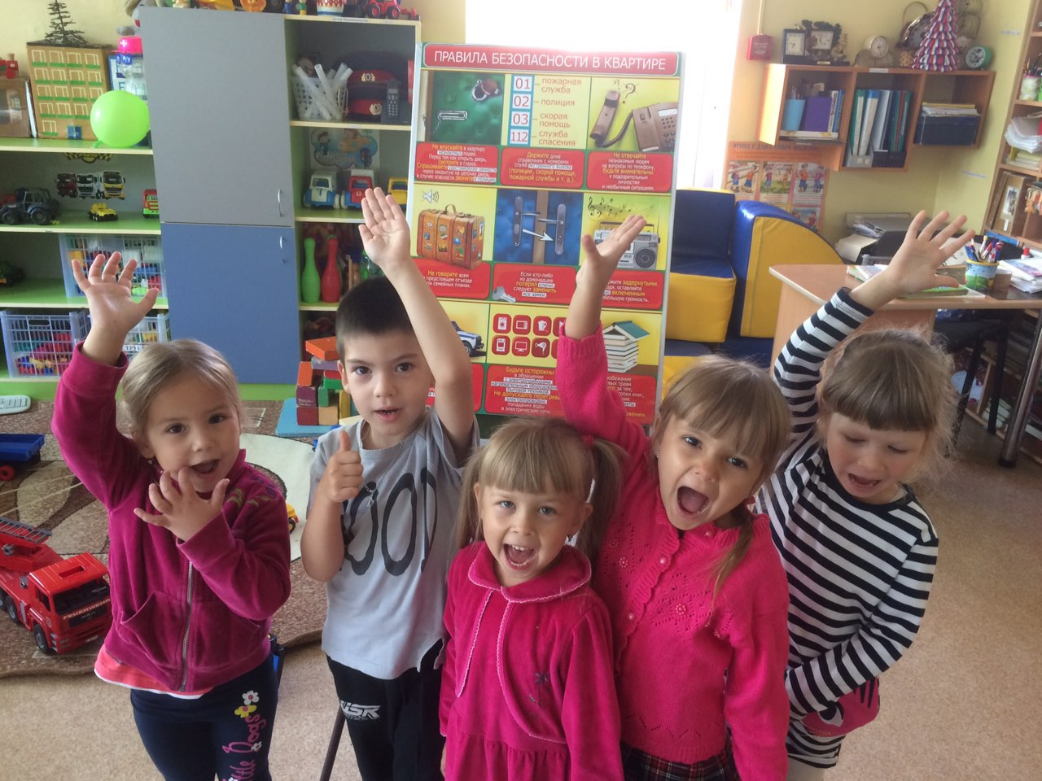

Воспитатель группы «Лучики»
Меркульева О.В.

